# Cargar archivo .hex al microcontrolador ATMega16

Importante: Para iniciar la carga del archivo al microcontrolador es necesario tener un Programador USB ASP.

1. Abrir el programa Khazama AVR Programmer, este programa nos ayuda a cargar el archivo a nuestro microcontrolador. El menú del programa se muestra en la imagen siguiente:

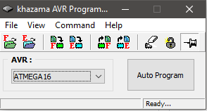

1. Hacer click en el icono , posteriormente se abrirá una ventana en la cual seleccionaremos el archivo .hex a cargar en el microcontrolador, como se muestra en la figura siguiente:

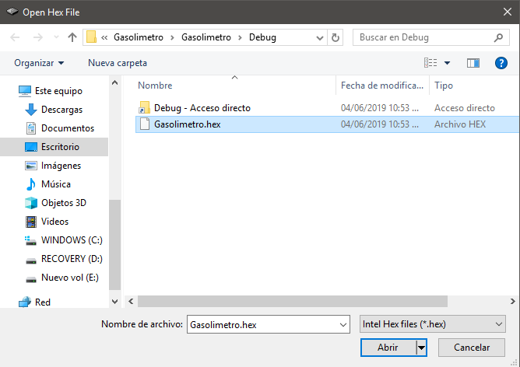

1. En la sección llamada AVR, damos click y seleccionamos el microcontrolador a utilizar, en este caso se utilizará el microcontrolador ATMega16.



1. Posteriormente para cargar el archivo al microcontrolador presionamos el icono  o presionamos el botón Auto Program.



1. Por ultimo nos aparecerá una ventana de éxito en la carga del archivo .hex al microcontrolador.